# 13省份经济半年报：四川总量首破2万亿，云南贵州高增长

截至7月17日，全国已有四川、湖北、湖南、福建、安徽、北京、陕西、江西、内蒙古、云南、贵州、海南、宁夏13省份交出上半年经济成绩单。

从经济总量上看，与往年半年报相比，四川今年首次突破2万亿元大关，以经济总量2.05万亿元领跑13省份。湖北以1.99万亿元的成绩暂列第二。宁夏上半年GDP为0.17万亿元，同比增长6.5%，总量暂时垫底。

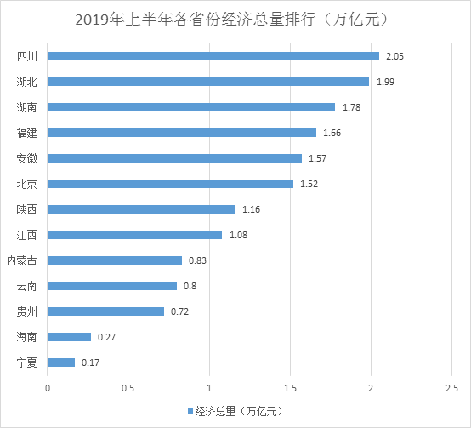

|  |  |  |  |
| --- | --- | --- | --- |
| 排名 | 省份 | 经济增速 | 年度 |
| 1 | 云南 | 9.2% | 2019 |
| 2 | 贵州 | 9% | 2019 |
| 3 | 江西 | 8.6% | 2019 |